CMS(内容管理系统)前端资源可视化分析

一、介绍

CMS(Content Management System, 中文：内容管理系统)是指在一个合作模式下，用于管理工作流程的一套制度。该系统可应用于手工操作中，也可以应用到电脑或网络里。作为一种中央储存器（central repository），内容管理系统可将相关内容集中储存并具有群组管理、版本控制等功能。版本控制是内容管理系统的一个主要优势。[1](https://zh.wikipedia.org/wiki/内容管理系统) 通俗理解就是可用来管理文章、图片、文献等内容的系统，常见的CMS类型有门户或商业网站的发布和管理系统、个人网站系统、Wiki等。本文将以常见的两套CMS系统，Wordpress和Discuz为例进行分析。

我们准备要做的事是通过网站内的资源关系来分类CMS/网站是否有多套不同系统。

我们都知道常见的WEB页面是由HTML标签组成的，一个正常的WEB页面内通常会有外部载入资源（CSS文件、JS文件、图片等）和超链接，而且不同CMS都会有独一无二的资源调用和页面链接（正常情况下），因此我们可以将这些作为CMS系统的指纹信息对系统进行分类和识别。同时我们也可以通过生成的关系图来判断网站是否使用了多套不同的系统。

二、思路

2.1.爬虫思路

我们先自己写个简单的网页爬虫，可以从网站的首页开始抓取页面源代码，同时可以设置抓取的页面深度(页面深度：如首页是第一级，首页指向的内部链接为第二级，第二级指向的链接为第三级，以此类推)。
要抓取的内容包括CSS和JS文件，因为该两类文件内可能继续调用外部资源。

该爬虫需要以下功能：

- 抓取页面，可设置抓取超时时间。
- 提取页面标签内的`src`, `url`, `href`属性，并对属性进行标注分类（如：JS文件、CSS文件、超链接），同时过滤掉外部链接，无关链接。
- 将抓取的结果保存。

2.2.分析思路

2.2.1.我们默认将首页作为第一个节点，链接内的相对路径作为第二个节点，若链接中存在参数，则将参数作为第三个节点。若URL内存在目录分隔符`/`，则按分隔符分割并指向。若URL内存多个参数，则按参数顺序分割并指向。

例一、如存在如下首页：

<!--URL: /index.php-->
<html>
<body>
<a href="./index.php?mod=login">Login</a>
<a href="./index.php?mod=threads&page=1">Page 1</a>
<a href="./index.php?mod=threads&page=2">Page 2</a>
<a href="./index.php?mod=users&page=1">Page 1</a>
<a href="./threads/page/3">Page 3</a>
<a href="./threads/29834">Thread title</a>
<body>
</html>

则存在如下关系：

index.php--index.php--mod=login
index.php--index.php--mod=threads--page=1
index.php--index.php--mod=threads--page=2
index.php--index.php--mod=user--page=1
index.php--threads--page--3
index.php--threads--29834

用Graphviz生成关系图如下：

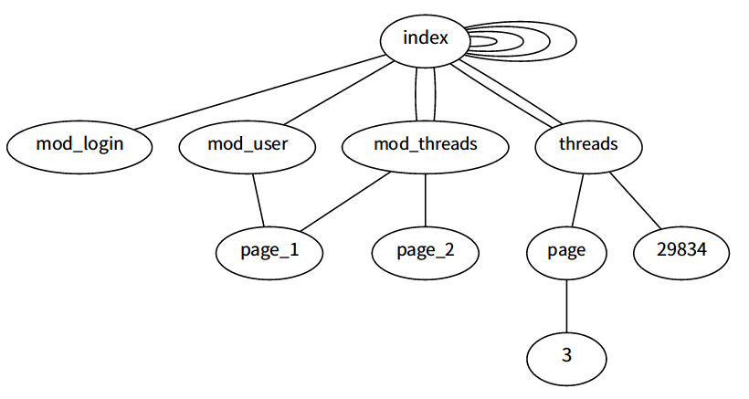

从图中我们可以发现`mod=threads&page=1`中的`page=1`与`mod=users&page=1`中的`page=1`会被程序认为是同一个。为了防止类似节点名重复的问题，我们对节点名做了修改：

/index.php--/index.php--/index.php?mod=login
/index.php--/index.php--/index.php?mod=threads--/index.php?mod=threads&page=1
/index.php--/index.php--/index.php?mod=threads--/index.php?mod=threads&page=2
/index.php--/index.php--/index.php?mod=user--/index.php?mod=user&page=1
/index.php--/threads--/threads/page--/threads/page/3
/index.php--/threads--/threads/29834

用Graphviz生成关系图如下：

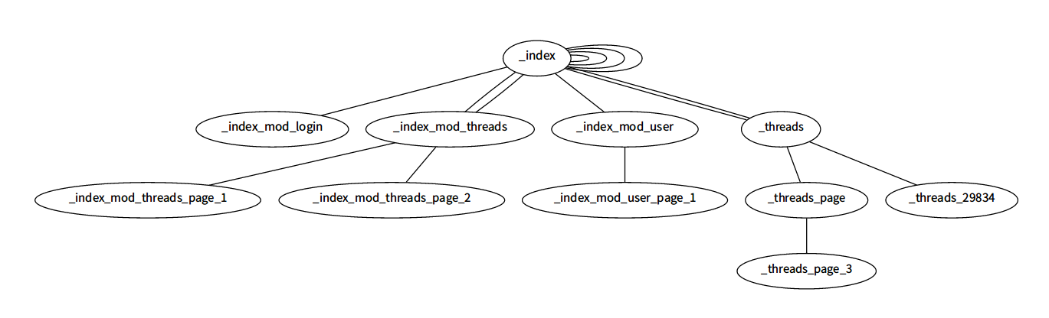

2.2.2.带参数的页面的子节点，由每个参数同时指向子节点。

例二、假设例一中的`./index.php?mod=threads&page=1`页面源代码如下：

<!--URL: /index.php?mod=threads&page=1-->
<html>
<body>
<a href="./index.php?mod=login">Login</a>
<a href="./index.php?mod=threads&page=2">Page 2</a>
<body>
</html>

则存在如下关系：

/index.php?mod=threads--/index.php--/index.php?mod=login
/index.php?mod=threads&page=1--/index.php--/index.php?mod=login
/index.php?mod=threads--/index.php--/index.php?mod=threads--/index.php?mod=threads&page=2
/index.php?mod=threads&page=1--/index.php--/index.php?mod=threads--/index.php?mod=threads&page=2

用Graphviz生成关系图如下：

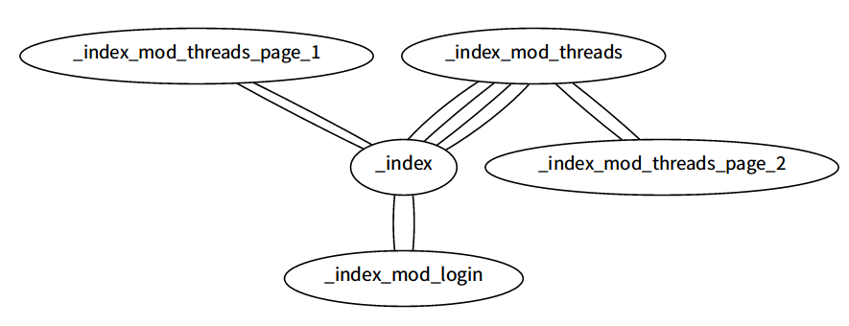

我们将例一与例二相互关联后，用Graphviz生成如下关系图：

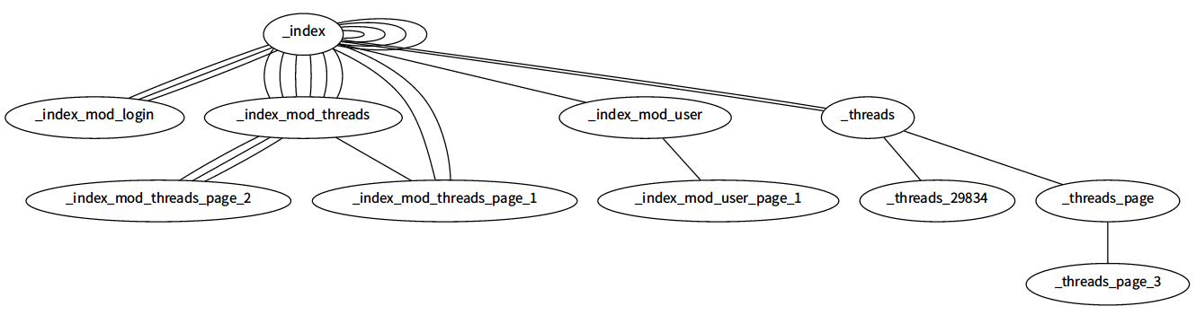
2.2.2.用Gephi可视化

例一与例二关联后关系：

/index.php--/index.php--/index.php?mod=login
/index.php--/index.php--/index.php?mod=threads--/index.php?mod=threads&page=1
/index.php--/index.php--/index.php?mod=threads--/index.php?mod=threads&page=2
/index.php--/index.php--/index.php?mod=user--/index.php?mod=user&page=1
/index.php--/threads--/threads/page--/threads/page/3
/index.php--/threads--/threads/29834
/index.php?mod=threads--/index.php--/index.php?mod=login
/index.php?mod=threads&page=1--/index.php--/index.php?mod=login
/index.php?mod=threads--/index.php--/index.php?mod=threads--/index.php?mod=threads&page=2
/index.php?mod=threads&page=1--/index.php--/index.php?mod=threads--/index.php?mod=threads&page=2

我们默认所有节点权重为1，去除重复节点后，有如下`节点表格`：
id | label | weight
/index.php | /index.php | 1
/index.php?mod=login | /index.php?mod=login | 1
/index.php?mod=threads | /index.php?mod=threads | 1
/index.php?mod=threads&page=1 | /index.php?mod=threads&page=1 | 1
/index.php?mod=threads&page=2 | /index.php?mod=threads&page=2 | 1
/index.php?mod=user | /index.php?mod=user | 1
/index.php?mod=user&page=1 | /index.php?mod=user&page=1 | 1
/threads | /threads | 1
/threads/29834 | /threads/29834 | 1
/threads/page | /threads/page | 1
/threads/page/3 | /threads/page/3 | 1

我们将节点间关联作为边，默认所有边权重为1，去除重复边后，有如下`边表格`：
source | target | weight
/index.php | /index.php | 1
/index.php | /index.php?mod=login | 1
/index.php | /index.php?mod=threads | 1
/index.php | /index.php?mod=user | 1
/index.php?mod=threads | /index.php | 1
/index.php?mod=threads | /index.php?mod=threads&page=1 | 1
/index.php?mod=threads | /index.php?mod=threads&page=2 | 1
/index.php?mod=threads&page=1 | /index.php | 1
/index.php?mod=user | /index.php?mod=user&page=1 | 1
/index.php | /threads | 1
/threads/page | /threads/page/3 | 1
/threads | /threads/29834 | 1
/threads | /threads/page | 1

导入Gephi可视化：
1). 颜色按度可视化：

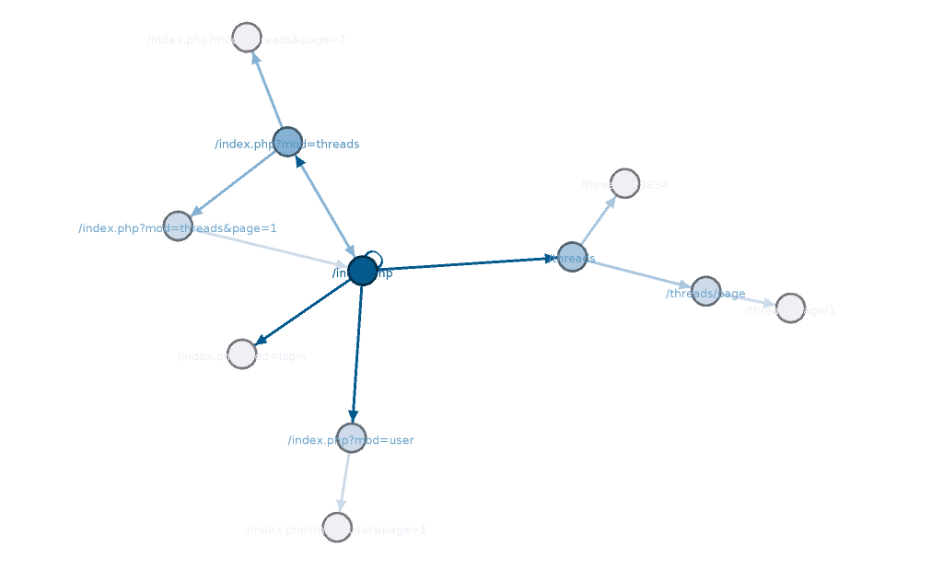
2). 节点大小按入度可视化
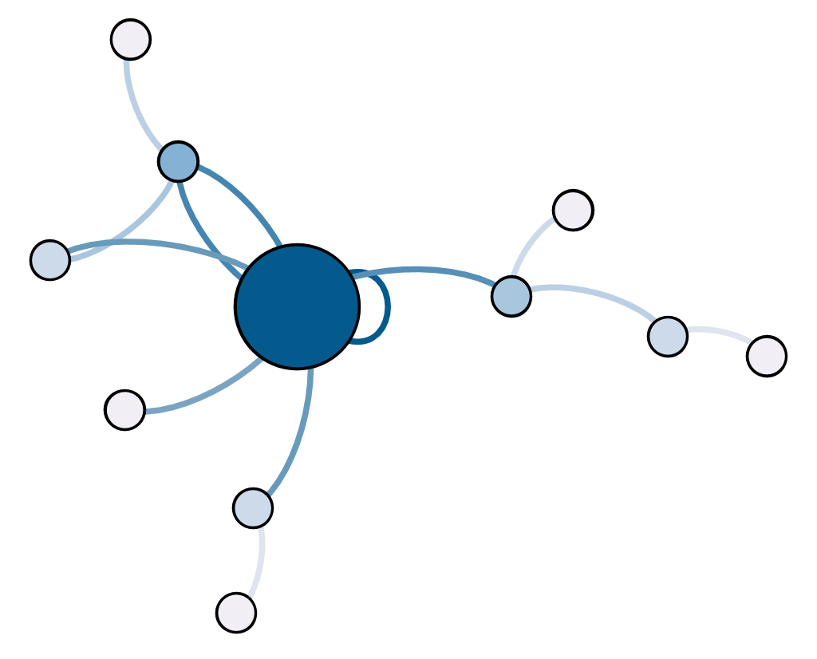

三、项目实现

3.1.搭建测试网站

我们在一个测试站点下同时搭建Wordpress与Discuz，并用超链接将其相互关联。

测试程序版本：

- [Wordpress 4.8.3](https://wordpress.org/wordpress-4.8.3.zip)
- [Discuz! X3.4 SC UTF8](http://download.comsenz.com/DiscuzX/3.4/Discuz_X3.4_SC_UTF8.zip)

步骤概要如下：

- 下载Wordpress[下载地址](https://wordpress.org/)与Discuz[下载地址](http://www.discuz.net/)。
- 我们将Wordpress安装在网站跟目录，地址：http://test.test/
- 将Discuz安装在网站二级目录，地址：http://test.test/forum/
- 在wordpress的导航栏内设置链接到http://test.test/forum/的超链接。
- 在Discuz的导航栏内设置链接到首页http://test.test/的超链接。

网站首页如下：

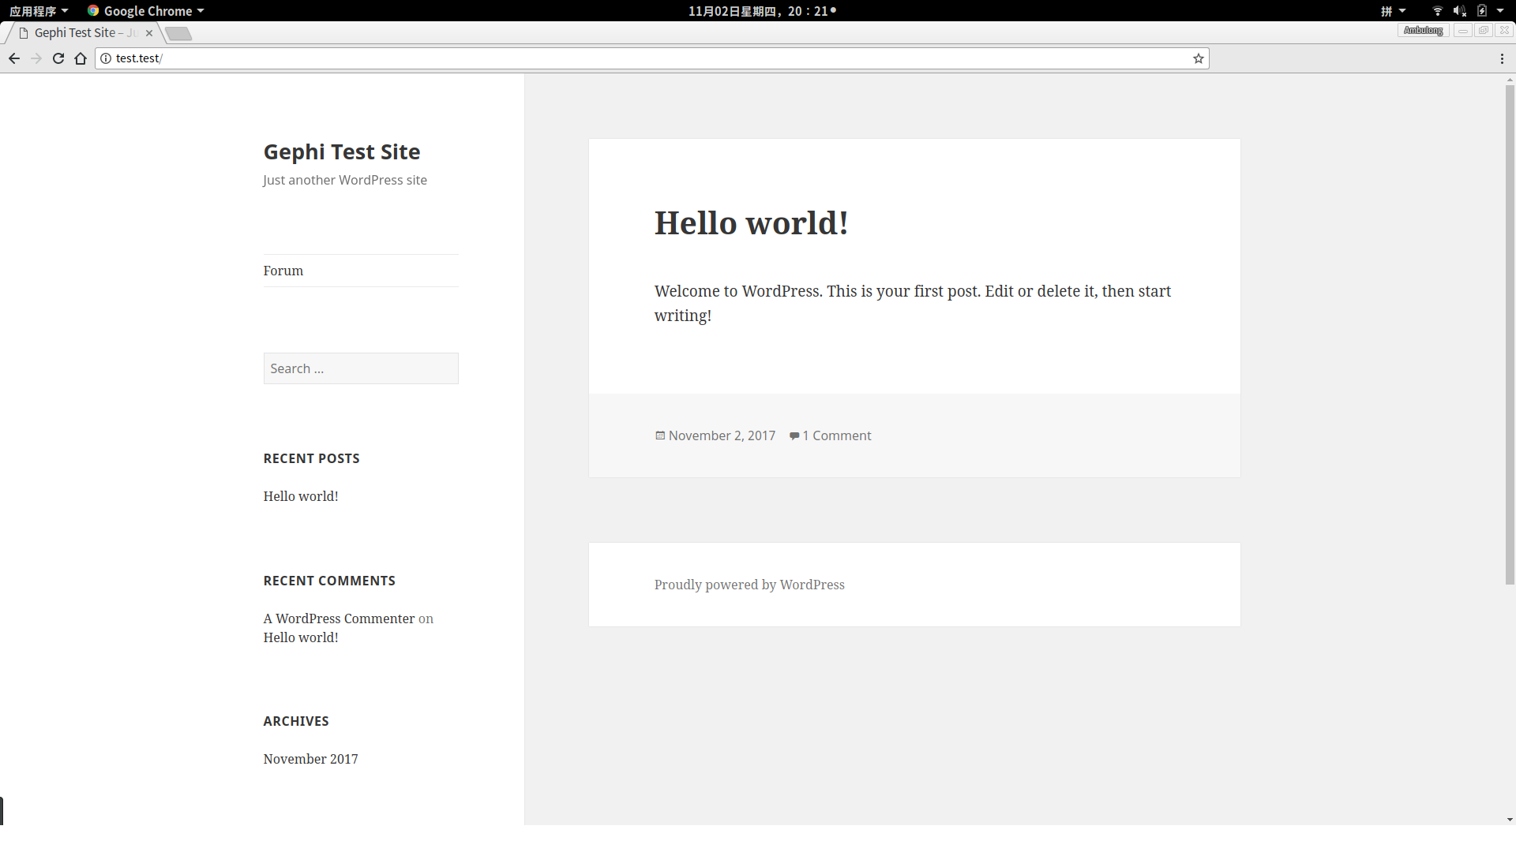

Discuz界面如下：

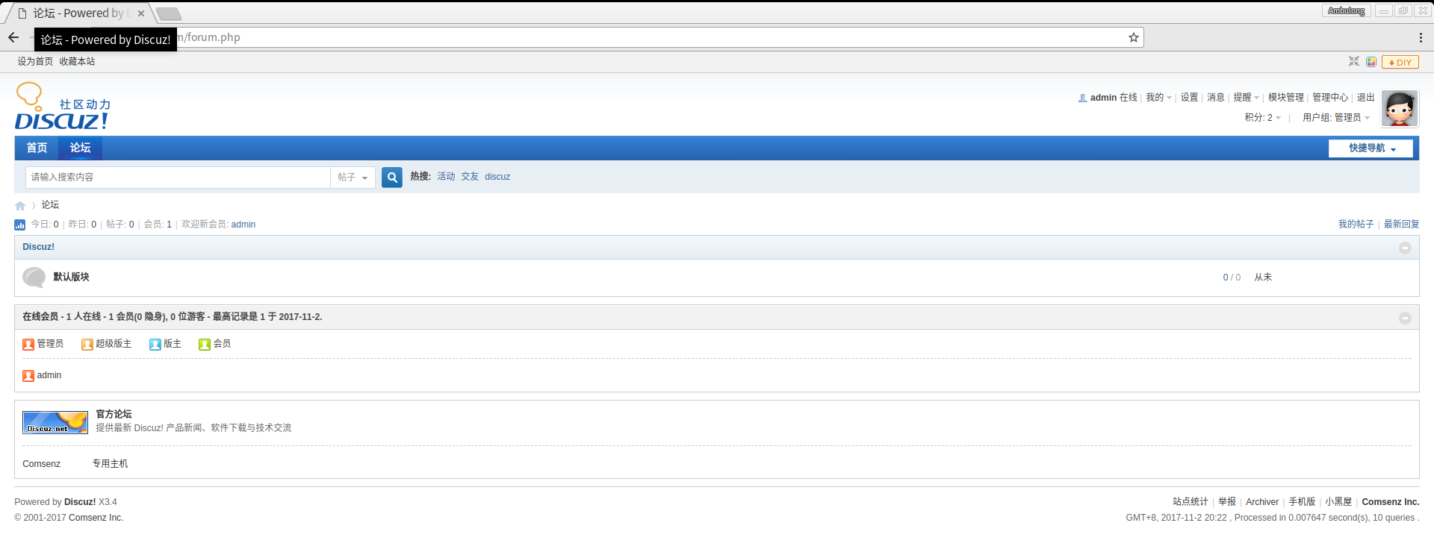

3.2.编写爬虫

测试代码如下：

# encoding: utf-8

#Author Ambulong zeng.ambulong@gmail.com

import hashlib, re, Queue, os, logging, sys, HTMLParser, json
import threading, urllib2

domain = "test.test" #目标站点域名
max_level = 5 #抓取页面深度
timeout = 10 #超时时间（单位s）
threads = 10 #最大线程数
log = {} #记录抓取数据
queues = Queue.Queue() #任务队列
queues_adopted = [] #记录已经抓取过的页面
ignore_ext = ['.png', '.gif', '.doc', '.docx', '.ppt', '.pptx', '.jpge', '.log', '.exe', '.gz', '.txt', '.mp3', '.pdf', '.xls', '.xlsx', '.mp4', '.swf', '.ogg', '.bmp', '.jpg', '.rar', '.zip']

def htmldecode(string):
h = HTMLParser.HTMLParser()
return h.unescape(string)

#获取目录
def getabsdir(url):
if url.rfind('/') >= 0:
return url[0:url.rfind('/')+1]
else:
return url

#处理URL
def fixURL(url, pre_url = ''):
if not pre_url:
pre_url = 'http://'+domain+'/'
url = str(url).strip().strip("'").strip('"')
if url == '':
return ''
if url.find('#') >= 0:
url = url[0:url.find('#')]
elif re.compile(r'^\w+://|^//', re.IGNORECASE).match(url):
if re.compile(r'^http://'+domain, re.IGNORECASE).match(url):
return url
elif re.compile(r'^//'+domain, re.IGNORECASE).match(url):
return "http:"+url
elif url[0:1] == '/':
return 'http://'+domain+'/'+url[1:]
elif url[0:1] == '#' or url[0:5] == 'data:':
return ''
elif url[0:2] == './':
return pre_url+url[2:]
else:
return pre_url+url

#禁止自动跳转并获取跳转地址
class NoRedirectHandler(urllib2.HTTPRedirectHandler):
def http_error_302(self, req, fp, code, msg, headers):
infourl = urllib2.addinfourl(fp, headers, req.get_full_url())
infourl.status = code
infourl.code = code
if headers['location']:
return headers['location']
else:
return infourl

http_error_300 = http_error_302
http_error_301 = http_error_302
http_error_303 = http_error_302
http_error_307 = http_error_302

opener = urllib2.build_opener(NoRedirectHandler())
urllib2.install_opener(opener)

#记录已经抓取过的网页
def addAdopted(url_hash):
queues_adopted.append(url_hash)

#判断网页是否已经抓取过
def isAdopted(url_hash):
if url_hash in queues_adopted:
return True
else:
return False

class fetchURL(threading.Thread):
def __init__(self, url, level):
threading.Thread.__init__(self)
addAdopted(self.md5(url))
self.url = htmldecode(url)
self.done = False
self.level = level

#获取字符串MD5
def md5(self, string):
string = str(string).decode('utf-8')
md5 = hashlib.md5(string.encode('utf-8')).hexdigest()
return md5

#判断是否站内链接，并将其处理成完整URL
def fixURL(self, url, pre_url = ''):
return fixURL(url, pre_url)

#提取内容内的链接
def getLinks(self, html):
links = re.findall(r"(?<=href=\").+?(?=\")|(?<=href=\').+?(?=\')" ,html)
links = links + re.findall(r"(?<=src=\").+?(?=\")|(?<=src=\').+?(?=\')|(?<=src\s=\s\').+?(?=\')" ,html)
links = links + re.findall(r"(?<=url=\").+?(?=\")|(?<=url=\').+?(?=\')|(?<=url\s=\s\').+?(?=\')|(?<=url\().+?(?=\))|(?<=url\(\').+?(?=\'\))|(?<=url\(\").+?(?=\"\))" ,html)
tmp = []
for link in links:
link = htmldecode(link)
flink = self.fixURL(link, getabsdir(self.url))
if flink:
tmp.append(flink)
return tmp

def run(self):
try:
name, ext = os.path.splitext(self.url)
#判断文件后缀
if ext in ignore_ext:
links = []
else:
request = urllib2.Request(self.url)
request.add_header('User-Agent', 'Mozilla/4.0 (compatible; MSIE 5.5; Windows NT)')
response = urllib2.urlopen(request, timeout=timeout)
#如果是302跳转，跳转地址当作超链接处理(未处理循环重定向)
if isinstance(response, basestring):
links = []
links.append(self.fixURL(response, getabsdir(self.url)))
else:
html = response.read()
#print html
links = self.getLinks(html)
except:
links = []
print str(self.level) + "\t" + self.md5(self.url)+"\t"+str(len(links))+"\t"+self.url
log[self.md5(self.url)] = links
for link in links:
link = self.fixURL(link, getabsdir(self.url))
if link:
if not isAdopted(self.md5(link)) and not isAdopted(self.md5(link+'/')) and self.level < max_level:
thread = fetchURL(link, self.level + 1)
queues.put(thread)
self.done = True

class spider(object):
def __init__(self, target):
self.target = target
super(spider, self).__init__()

def startThread(self):
#初始化线程池
pool = []
for i in range(threads):
pool.append(None)

#处理线程
while True:
try:
thread_num = threads
for index in range(len(pool)):
#暂无线程
if not pool[index] and not queues.empty():
pool[index] = queues.get()
#线程未启动
if pool[index] and not pool[index].isAlive() and pool[index].done == False:
pool[index].start()
#线程已经执行完毕
if pool[index] and not pool[index].isAlive() and pool[index].done == True:
pool[index] = None
#计算当前线程数
if not pool[index]:
thread_num = thread_num - 1
#无线程在执行表示已经执行结束
if thread_num <= 0:
#print log
#将数据以json格式保存
self.save2file(domain+".json", json.dumps(log))
break

#print "Current Threads Number: "+str(thread_num)
except KeyboardInterrupt:
logging.info("Ctrl C - Stopping Client")
sys.exit(1)
print 'Done'
return

def save2file(self, fname, text):
file_object = open(fname, 'w')
file_object.write(text)
file_object.close()

def run(self):
print "Spider Comming..."
print "Target: "+self.target
index = fetchURL(self.target, 1)
queues.put(index)
self.startThread()

if __name__ == '__main__':
target = "http://"+domain+"/"
spider(target).run()

执行结果截图：
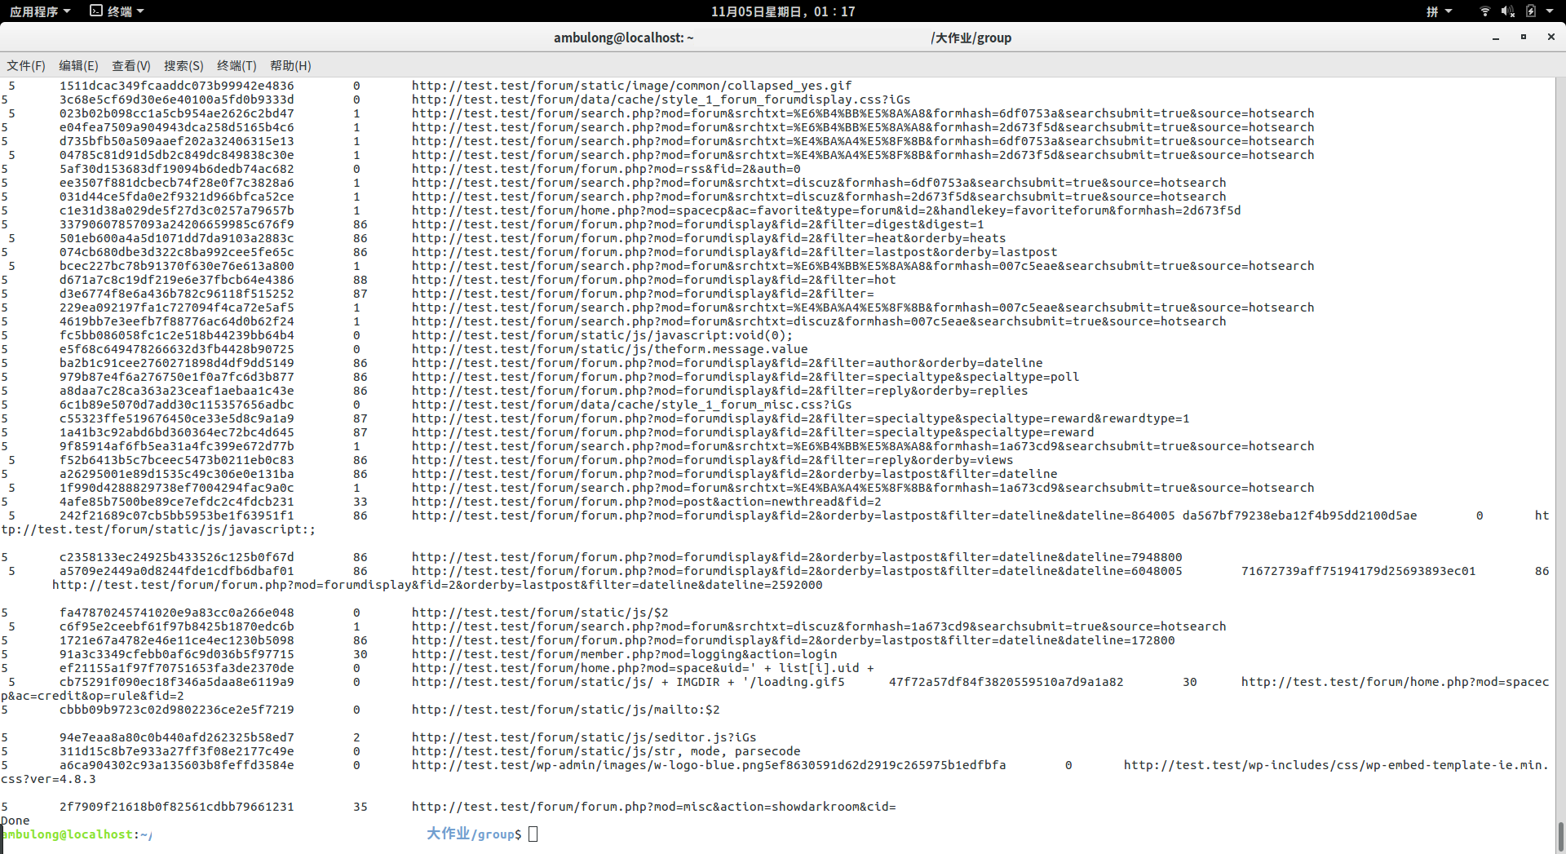

json文件截图：
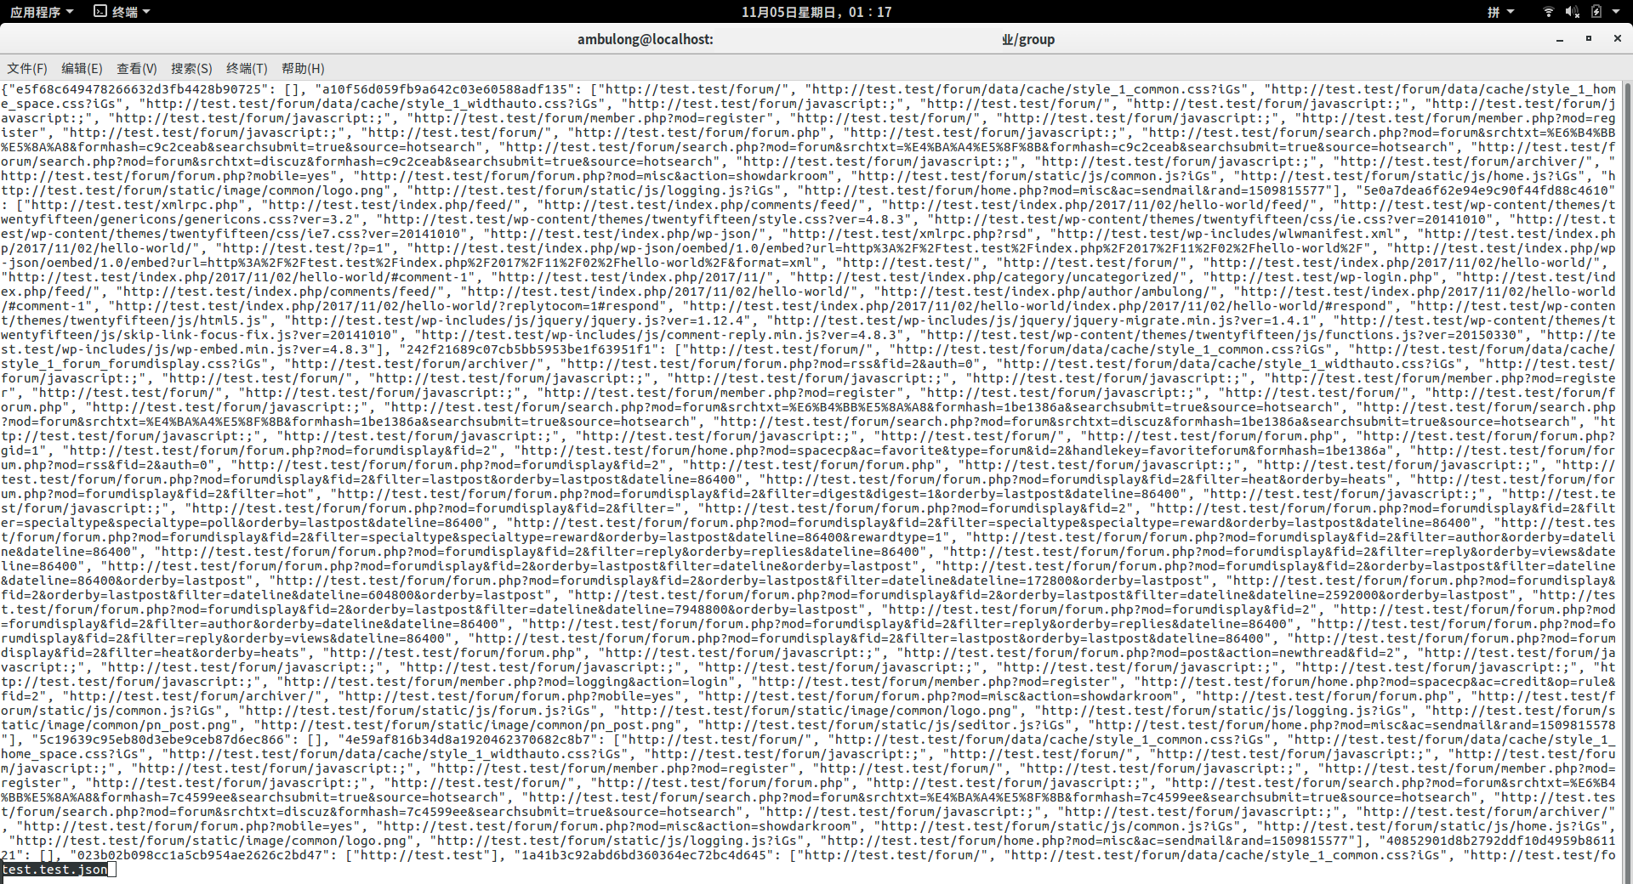
3.3.导入Gephi分析

1). 数据处理

a. 根据第二章的思路，数据处理分为3部分：
a). 生成节点表格，id为URL的md5，label为URL，weight为1
b). 生成边表格，source和target为URL的md5，weight为1
c). 节点表格去重，边表格去重

代码如下：

# encoding: utf-8
#Author Ambulong zeng.ambulong@gmail.com

import json, hashlib,sys

domain = "test.test" #目标站点域名

#set maximum recursion depth
sys.setrecursionlimit(1000000)

class cleaner(object):
def __init__(self, dom):
self.domain = dom
self.sides = []
self.nodes = []
self.nlog = [] #记录节点
self.slog = [] #记录边
self.target = "http://"+domain+"/"
super(cleaner, self).__init__()

#读取文件内容
def readfile(self, filename):
file_object = open(filename)
text = ''
try:
text = file_object.read()
except:
text = ''
finally:
file_object.close()
return text

#获取字符串MD5
def md5(self, string):
string = str(string).decode('utf-8')
md5 = hashlib.md5(string.encode('utf-8')).hexdigest()
return md5

#获取节点
def getNodes(self, url):
nodes = []
if not url:
return nodes

url = url[7:].replace('?','/').replace('&','/') #去除开头的http://，并替换?与&
slash_arr = url.split('/')

prei = ''
for i in range(len(slash_arr)):
slash_arr[i] = prei+'_'+slash_arr[i]
prei = slash_arr[i]
return slash_arr

#生成节点表格
def genNodeTable(self, data, url):
uhash = self.md5(url)

if uhash in self.nlog:
return
self.nlog.append(uhash)

nodes = self.getNodes(url) #获取节点
for node in nodes:
item = self.md5(node)+"\t"+node
self.nodes.append(item)
print item

if data.has_key(uhash):
if len(data[uhash]) <= 0:
return
for u in data[uhash]:
self.genNodeTable(data, u)

#生成边表格
def genSideTable(self, data, url, parent_url=''):
uhash = self.md5(url)
puhash = self.md5(parent_url)

if uhash in self.slog:
return
self.slog.append(uhash)

unodes = self.getNodes(url)
punodes = self.getNodes(parent_url)

if len(punodes) > 0:
#将前URL的最后一个节点作为当前第一个节点
unodes.insert(0, punodes.pop())

for i in range(len(unodes)):
if i >= len(unodes)-1:
break
side = self.md5(unodes[i])+"\t"+self.md5(unodes[i+1])
self.sides.append(side)
print side

if data.has_key(uhash):
if len(data[uhash]) <= 0:
return
for u in data[uhash]:
self.genSideTable(data, u, url)

def save2file(self, fname, text):
file_object = open(fname, 'w')
file_object.write(text)
file_object.close()

def saveNodeTable(self):
filename = self.domain+".nodetable.csv"
text = "id\tlabel\tweight\n"
for node in self.nodes:
text = text+node+"\t"+"1"+"\n"
self.save2file(filename, text)

def saveSideTable(self):
filename = self.domain+".sidetable.csv"
text = "source\ttarget\tweight\n"
for side in self.sides:
text = text+side+"\t"+"1"+"\n"
self.save2file(filename, text)

#执行入口
def run(self):
filename = self.domain+'.json'
text = self.readfile(filename)
if not text:
print 'Readfile error!'
return False
try:
json_arr = json.loads(text)
except:
print 'Json decode error!'
return False

#print text
index = self.md5(self.target)
if not json_arr.has_key(index):
print 'Index is gone'
return False

self.genNodeTable(json_arr, self.target)
self.genSideTable(json_arr, self.target)

self.saveNodeTable()
self.saveSideTable()

if __name__ == '__main__':
cleaner(domain).run()

生成的节点表格：
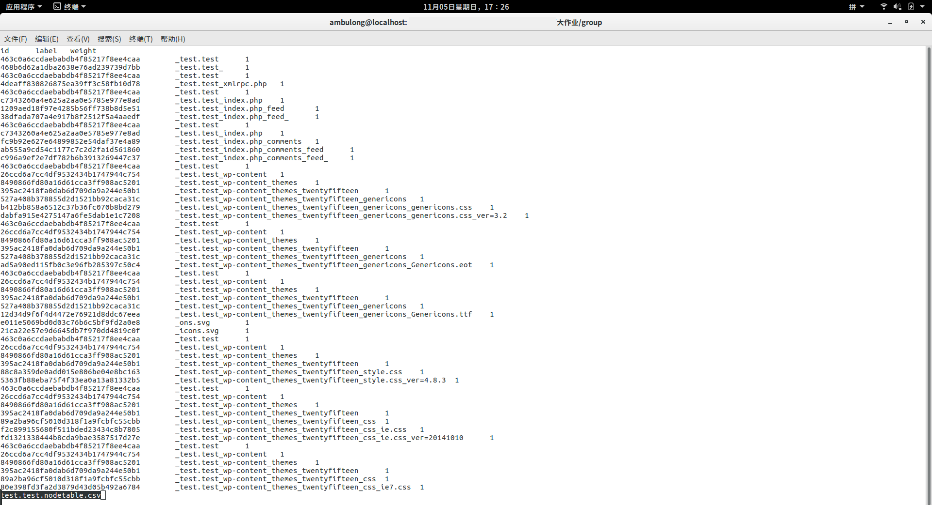

生成的边表格：
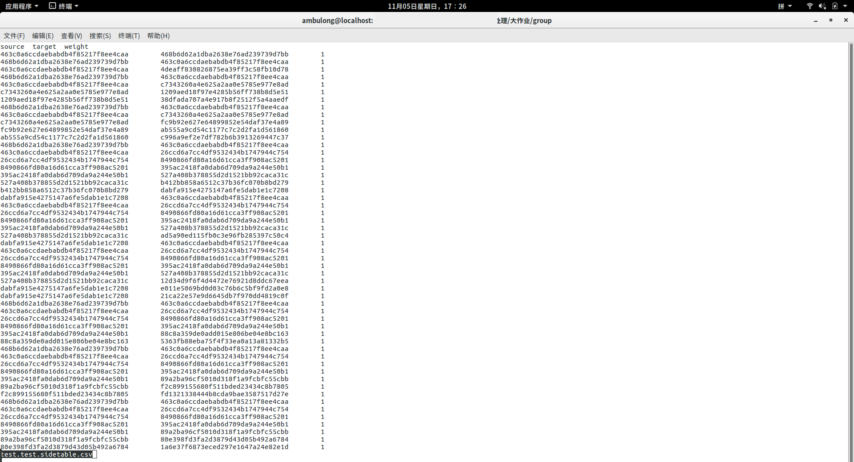
b. 对数据进行去重

a). 对节点表格去重

$ cat test.test.nodetable.csv | awk 'NR>1' | sort | uniq
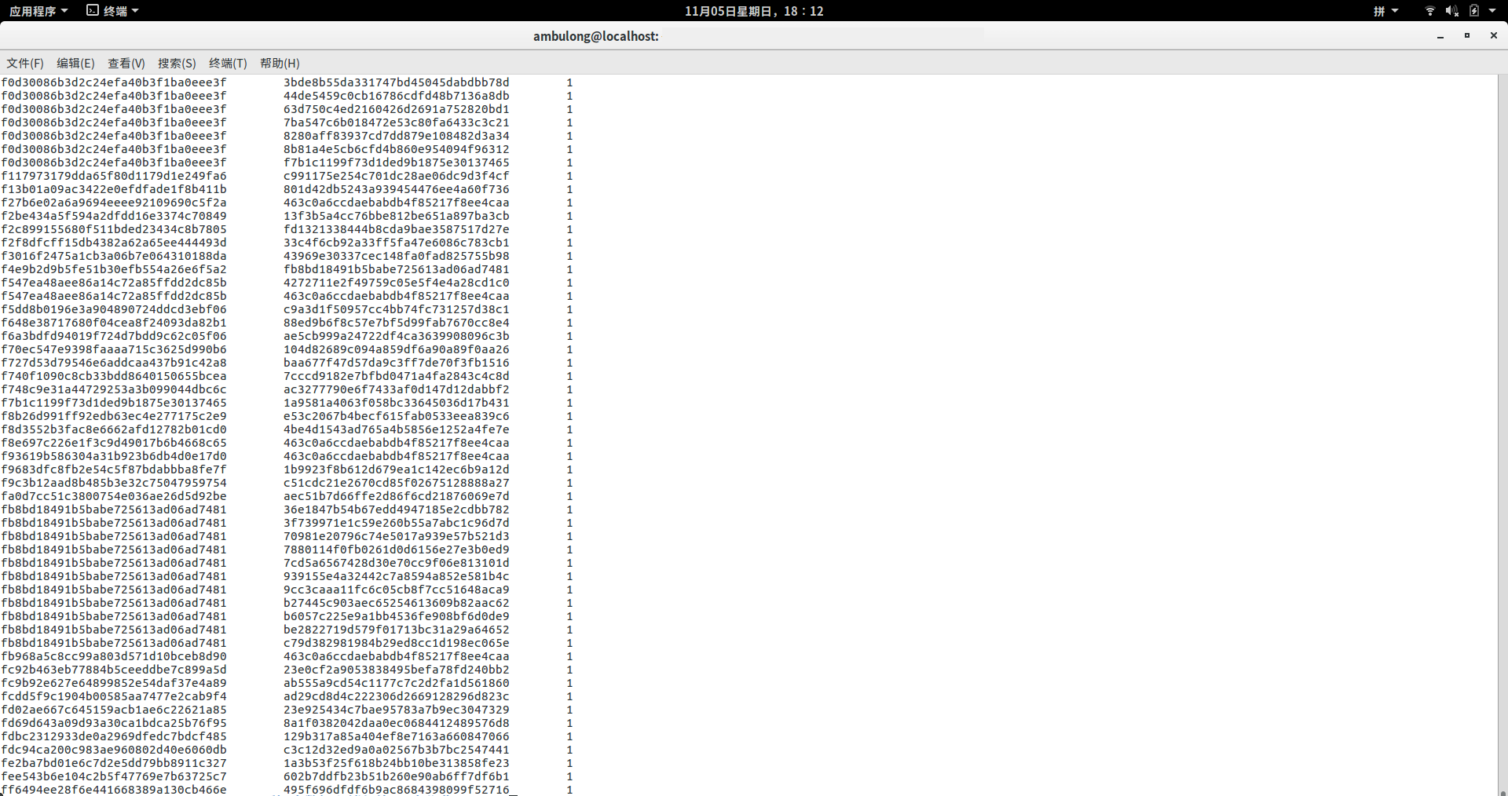

b). 对边表格去重
$ cat test.test.sidetable.csv | awk 'NR>1' | sort | uniq
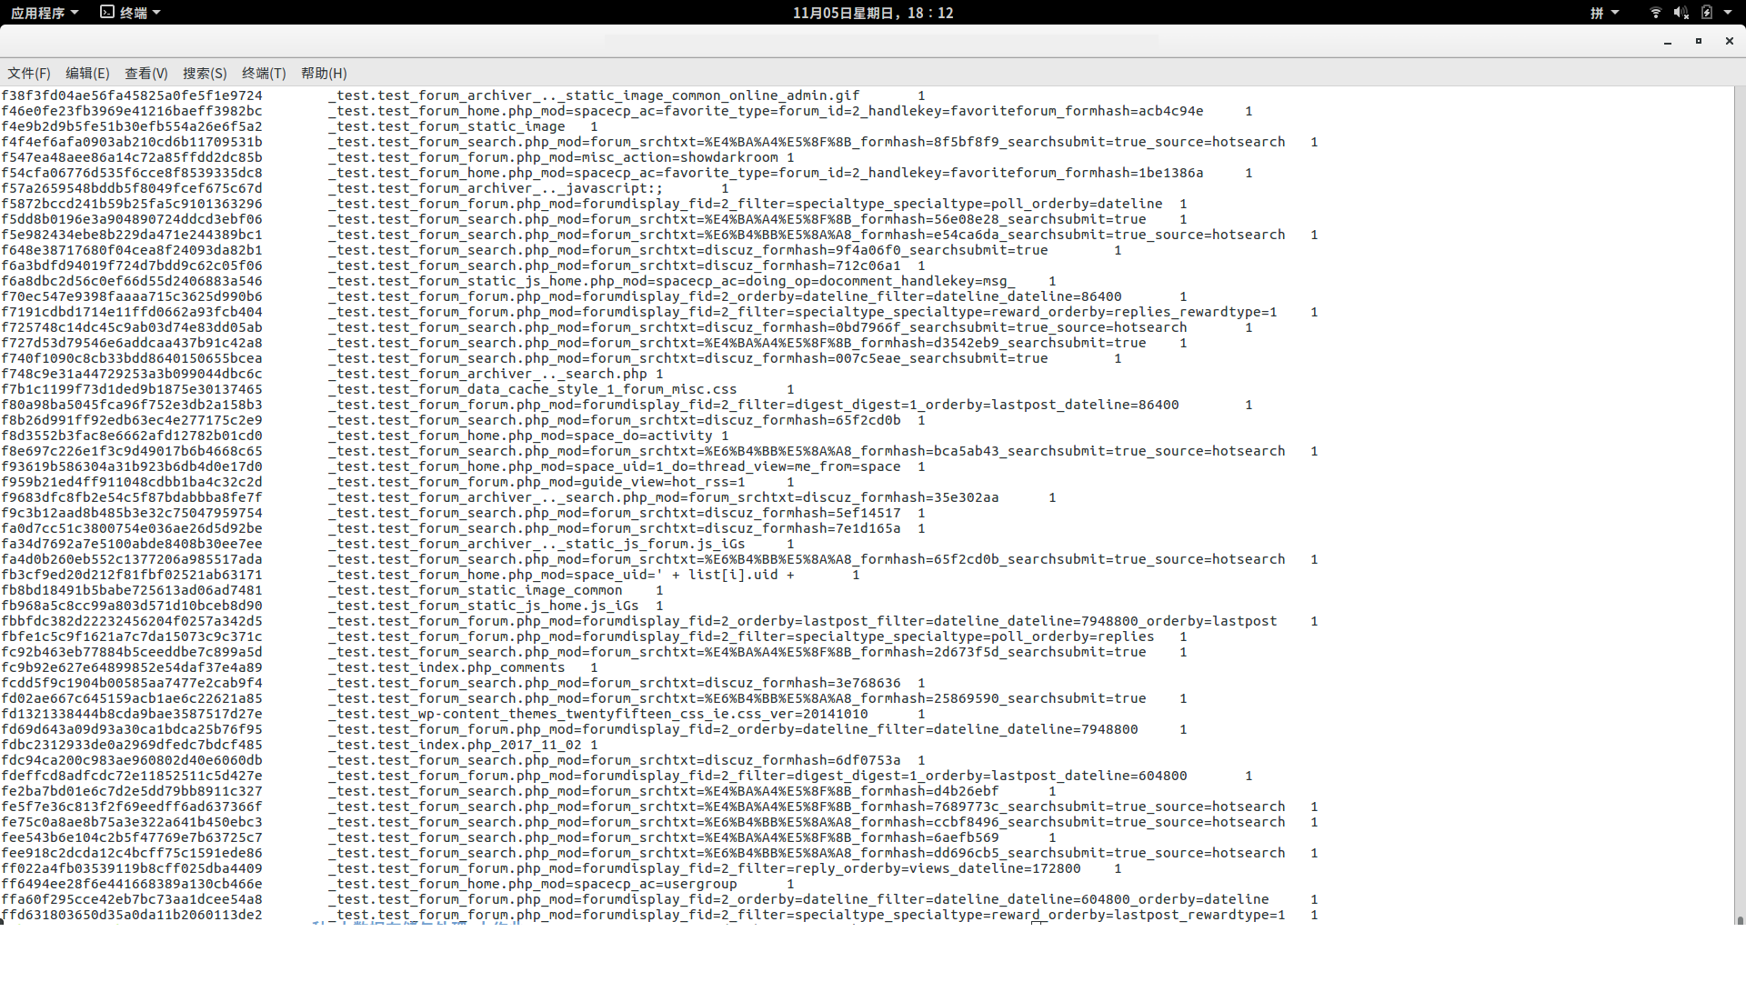
2). 生成关系图
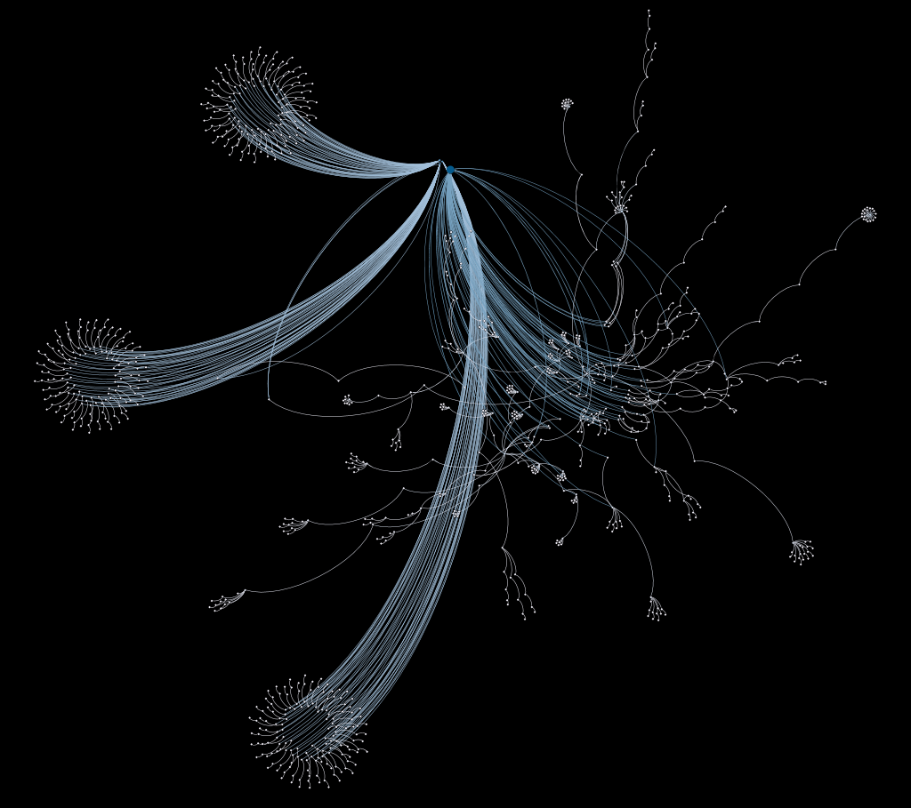
经分析，除了最大的中心节点外，其余中心节点并非预期中的内容，原因是因为去重后导致实际的入度和出度发生了变化。
3). 重新生成关系图



4). 分析

我们的测试站点test.test上面部署了两套CMS，分别为wordpress与discuz，由于discuz页面资源的数量远大于wordpress，而且wordpress处于一级目录（即wordpress包含discuz），因此wordpress的资源节点被分散在各处，无法判断出站点使用了两套程序。
无法判断站点使用两套程序的主要原因是因为第二章节分析思路中的URL拆分部分将独立URL再次拆分为多条边，导致重复指向过多，且导致source无法直接指向最终文件。但是该分析思路可以将CMS的目录/文件结构可视化，可清晰地看出整体的目录/文件结构。

3.4.实验

该部分我们将对浙大软院主站(http://www.cst.zju.edu.cn/)和煎蛋网(http://jandan.net/)进行可视化

3.4.1.浙大软院主站(http://www.cst.zju.edu.cn/)

a.数据抓取

将爬虫脚本的domain修改www.cst.zju.edu.cn，页面深度设置为4，对站点进行页面抓取。
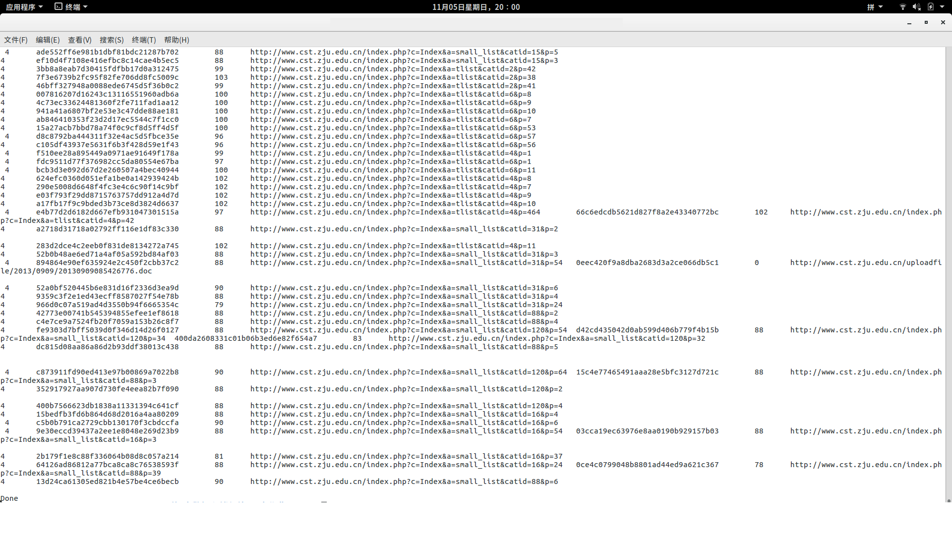

b.数据处理

将数据处理脚本的domain修改www.cst.zju.edu.cn，并执行。
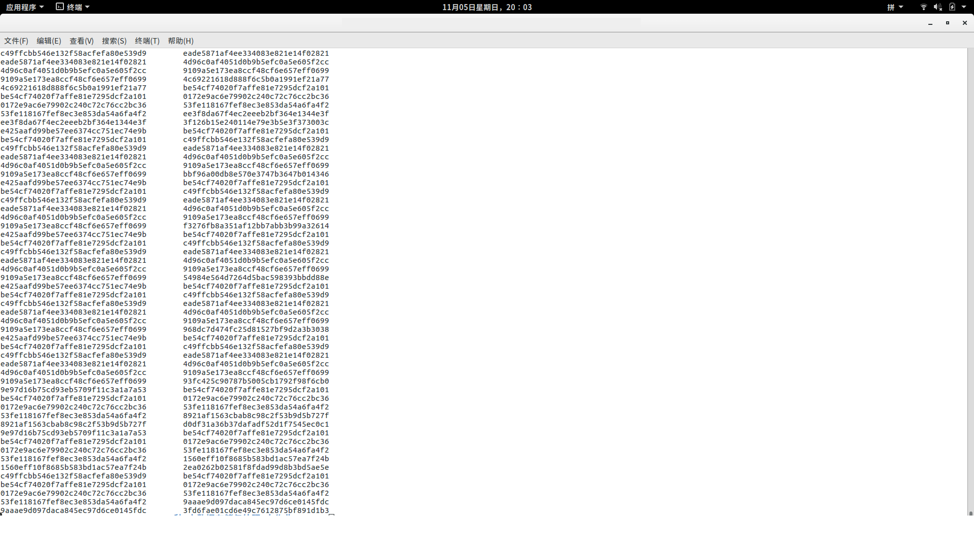
c.可视化与分析

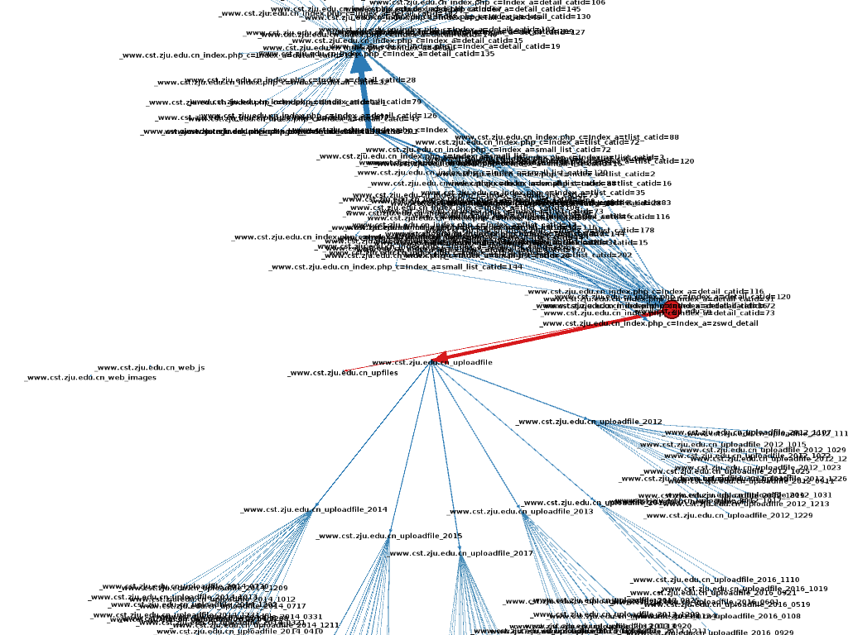

通过图片可以看出网站的整体目录结构，几个核心路径uploadfiles, upfiles, index.php?c=index, index.php?c=index&a=detail等




从可视化结果可分析出：

上部分模块是网站栏目分类下的文章。

可知网站内容最多的是招生类问答。


下边6大模块表示6个年份的附件数量。

3.4.2.煎蛋网(http://jandan.net/)

a.数据抓取

将爬虫脚本的domain修改jandan.net，页面深度设置为4，对站点进行页面抓取。
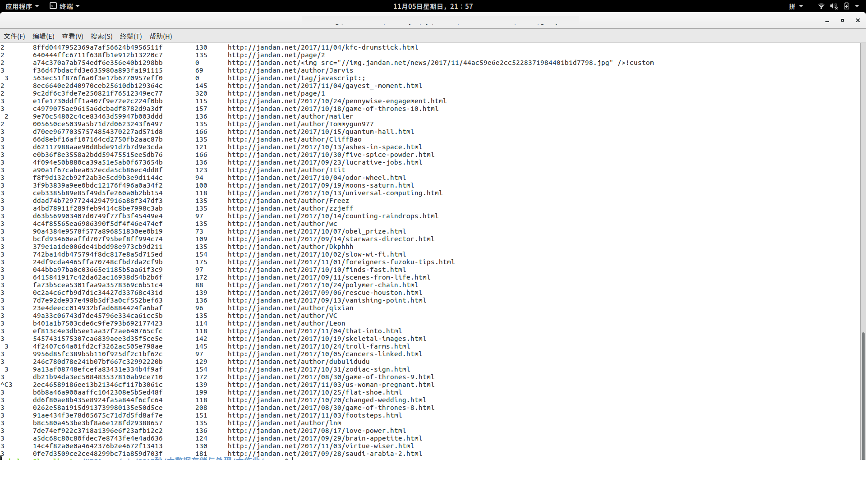
b.数据处理

将数据处理脚本的domain修改jandan.net，并执行。
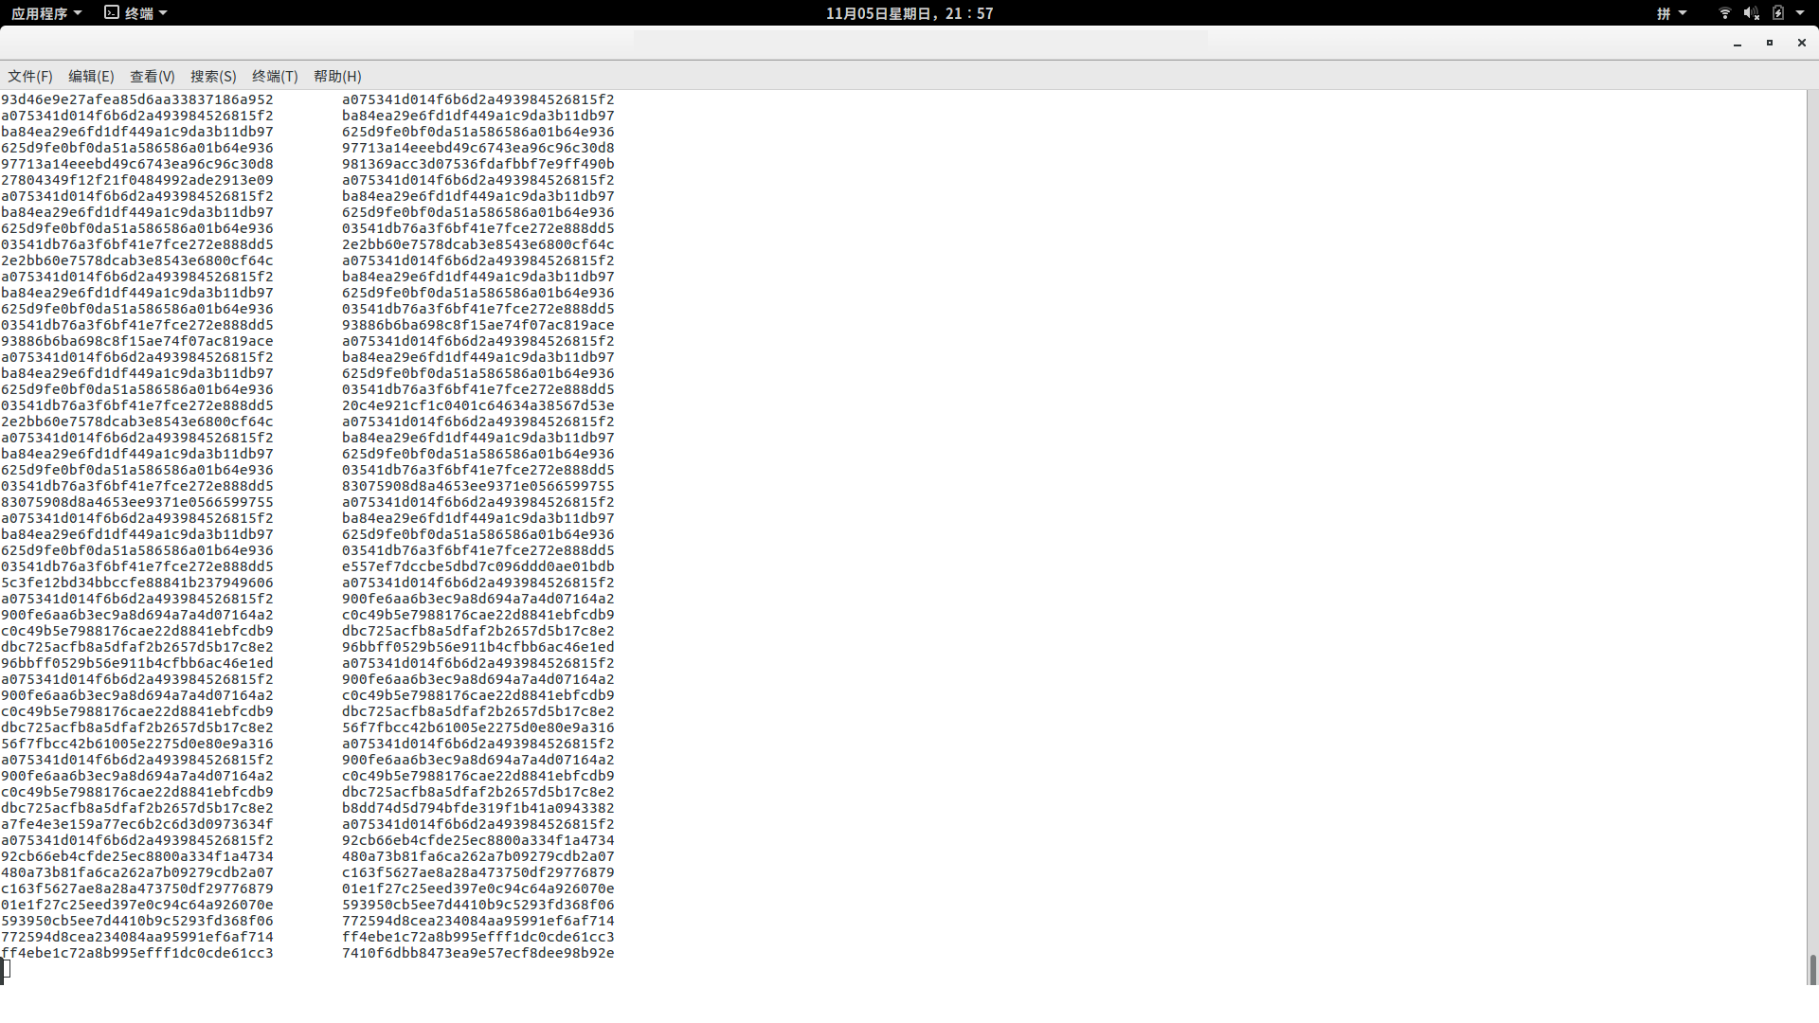

c.可视化与分析

使用加权出度过滤掉文章、标签等链接，得到下图
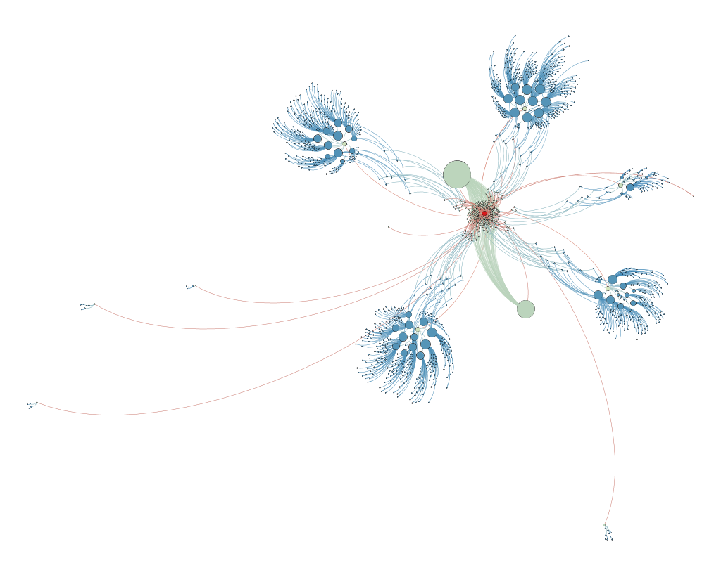
最中间红色的是网站首页，两个最大的绿色分别为作者(http://jandan.net/author/)和标签(http://jandan.net/tag/)。
蓝色的块为年文章，右侧较少的为2013年，当然还有其它一些少到几乎不可见的年份。

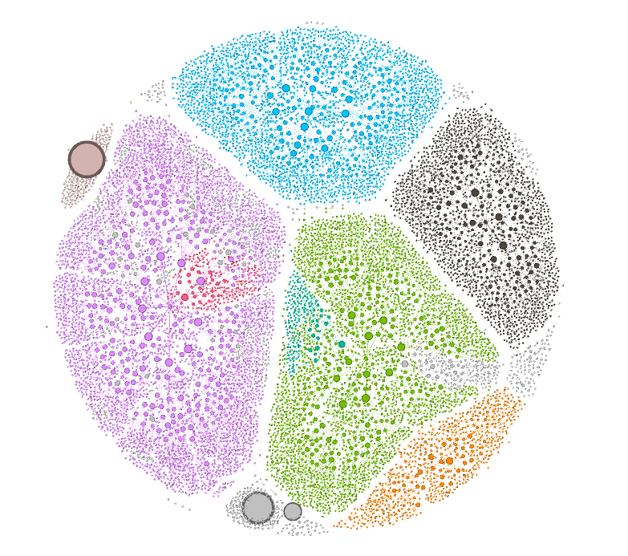

将其模块化后，更加明显地看出2017年和2016年文章数量之多。

d.分析作者与文章数量关系/分析标签与文章数量关系

修改数据处理脚本，将_jandan.net的节点权重设置为100，将开头为_jandan.net_author的节点权重设置为10，每多一个_权重加2，将开头为_jandan.net_tag的节点权重设置为20，每多一个_权重加2，其余设置为0

代码如下：
# encoding: utf-8

#Author Ambulong zeng.ambulong@gmail.com

import json, hashlib, sys

reload(sys)
sys.setdefaultencoding('utf8')

domain = "jandan.net" #目标站点域名

class cleaner(object):
def __init__(self, dom):
self.domain = dom
self.nodes = []

def save2file(self, fname, text):
file_object = open(fname, 'w')
file_object.write(text)
file_object.close()

def saveNodeTable(self):
filename = self.domain+".clean.nodetable.csv"
text = "id\tlabel\tweight\n"
for node in self.nodes:
text = text+node+"\n"
self.save2file(filename, text)

#执行入口
def run(self):
filename = self.domain+'.nodetable.csv'
try:
f = open(filename)
except:
print 'Open file error!'
return False

line = f.readline()

while line:
uhash,url,weight = line.split("\t")
if url == '_jandan.net' or url == '_jandan.net_':
weight = 100
if url.find('_jandan.net_author') == 0:
weight = 10+len(url.split('_'))-3
elif url.find('_jandan.net_tag') == 0:
weight = 20+len(url.split('_'))-3
else:
weight = 0

item = uhash+"\t"+url+"\t"+str(weight)
self.nodes.append(item)
print item

line = f.readline()

f.close()

self.saveNodeTable()

if __name__ == '__main__':
cleaner(domain).run()

执行结果：
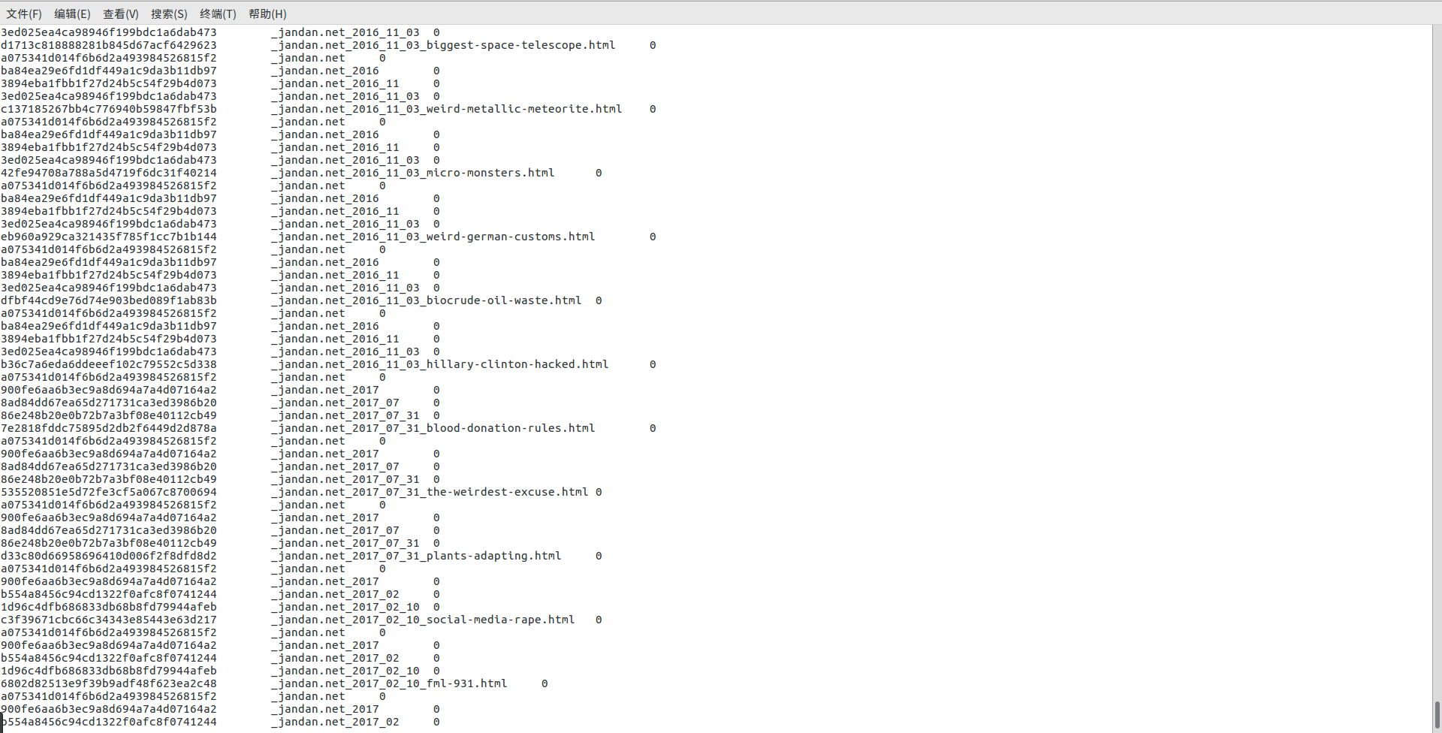
可视化分析：
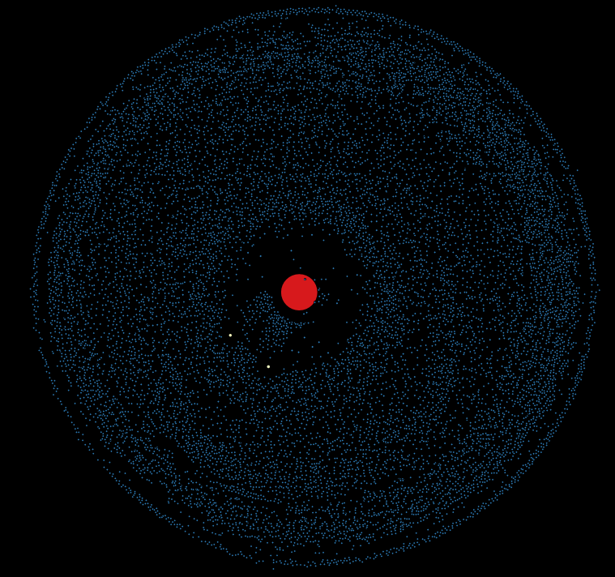
经多次调整分析，无法可视化分析作者与文章数量关系/分析标签与文章数量关系，原因同无法分析网站结构一样，tag与author无法直接指向文章。
因此需要重新处理初始的URL数据，使得tag与author可直接指向文章，我们只需修改获取节点部分代码，不使用/符号分割，这样就能保留原路径。
同时我们只保留与tag有关的边，保存为边表格。
只保留与author有关的边，保存为边表格。

代码如下：
# encoding: utf-8

#Author Ambulong zeng.ambulong@gmail.com

import json, hashlib, sys

reload(sys)
sys.setdefaultencoding('utf8')

domain = "jandan.net" #目标站点域名
key = "tag" #保留含有key的边

#set maximum recursion depth
sys.setrecursionlimit(1000000)

class cleaner(object):
def __init__(self, dom):
self.domain = dom
self.sides = []
self.nodes = []
self.nlog = [] #记录节点
self.slog = [] #记录边
self.target = "http://"+domain+"/"
super(cleaner, self).__init__()

#读取文件内容
def readfile(self, filename):
file_object = open(filename)
text = ''
try:
text = file_object.read()
except:
text = ''
finally:
file_object.close()
return text

#获取字符串MD5
def md5(self, string):
string = str(string).decode('utf-8')
md5 = hashlib.md5(string.encode('utf-8')).hexdigest()
return md5

#获取节点
def getNodes(self, url):
nodes = []
if not url:
return nodes

url = url.replace('?','&') #将?替换为&符号
slash_arr = url.split('&')

prei = ''
for i in range(len(slash_arr)):
slash_arr[i] = prei+'_'+slash_arr[i]
prei = slash_arr[i]
return slash_arr

#生成节点表格
def genNodeTable(self, data, url):
uhash = self.md5(url)

if uhash in self.nlog:
return
self.nlog.append(uhash)

nodes = self.getNodes(url) #获取节点
for node in nodes:
item = self.md5(node)+"\t"+node
self.nodes.append(item)
print item

if data.has_key(uhash):
if len(data[uhash]) <= 0:
return
for u in data[uhash]:
self.genNodeTable(data, u)

#生成边表格
def genSideTable(self, data, url, parent_url=''):
uhash = self.md5(url)
puhash = self.md5(parent_url)

if uhash in self.slog:
return
self.slog.append(uhash)

unodes = self.getNodes(url)
punodes = self.getNodes(parent_url)

if len(punodes) > 0:
#将前URL的最后一个节点作为当前第一个节点
unodes.insert(0, punodes.pop())

for i in range(len(unodes)):
if i >= len(unodes)-1:
break
#保留含有key的边
if unodes[i].find('/'+key) <= 0 and unodes[i+1].find('/'+key) <= 0:
continue
side = self.md5(unodes[i])+"\t"+self.md5(unodes[i+1])
self.sides.append(side)
print side

if data.has_key(uhash):
if len(data[uhash]) <= 0:
return
for u in data[uhash]:
self.genSideTable(data, u, url)

def save2file(self, fname, text):
file_object = open(fname, 'w')
file_object.write(text)
file_object.close()

def saveNodeTable(self):
filename = self.domain+"."+key+".nodetable2.csv"
text = "id\tlabel\tweight\n"
for node in self.nodes:
text = text+node+"\t"+"1"+"\n"
self.save2file(filename, text)

def saveSideTable(self):
filename = self.domain+"."+key+".sidetable2.csv"
text = "source\ttarget\tweight\n"
for side in self.sides:
text = text+side+"\t"+"1"+"\n"
self.save2file(filename, text)

#执行入口
def run(self):
filename = self.domain+'.json'
text = self.readfile(filename)
if not text:
print 'Readfile error!'
return False
try:
json_arr = json.loads(text)
except:
print 'Json decode error!'
return False

#print text
index = self.md5(self.target)
if not json_arr.has_key(index):
print 'Index is gone'
return False

self.genNodeTable(json_arr, self.target)
self.genSideTable(json_arr, self.target)

self.saveNodeTable()
self.saveSideTable()

if __name__ == '__main__':
cleaner(domain).run()
重新生成的节点表格与边表格
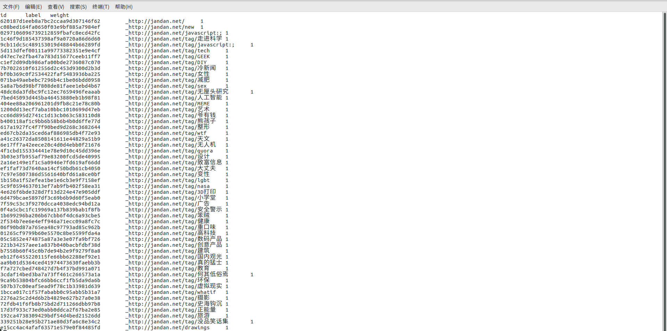
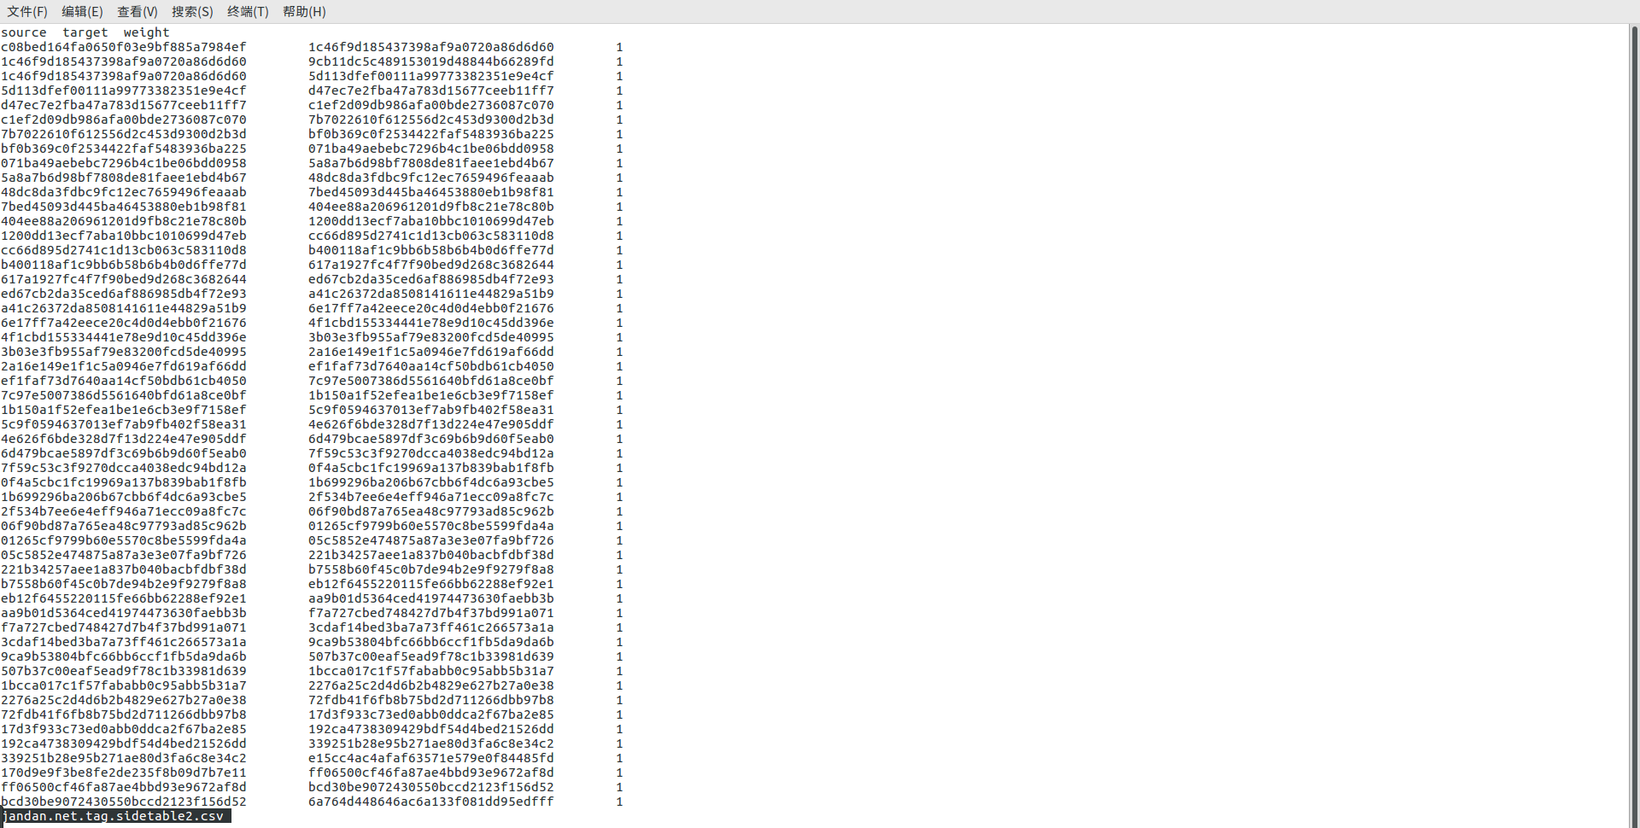

导入分析
a).标签
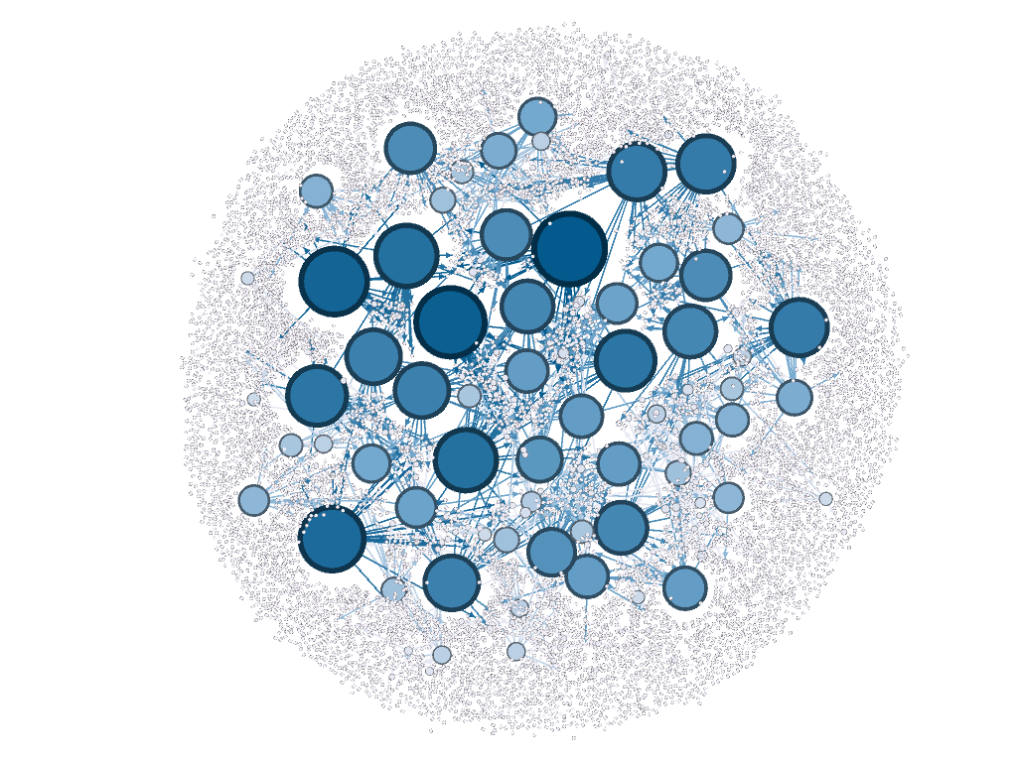

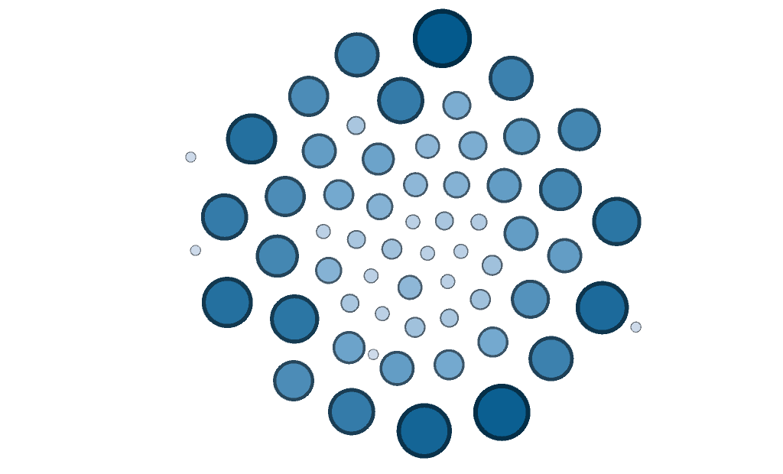

按已抓取的数据来看，在网站出现频率较高几个标签为：透露社、专利、android、app、无聊图集、杯具傻缺。

b).作者

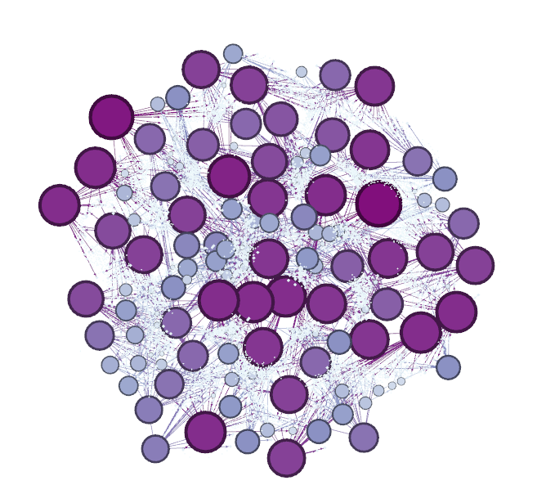

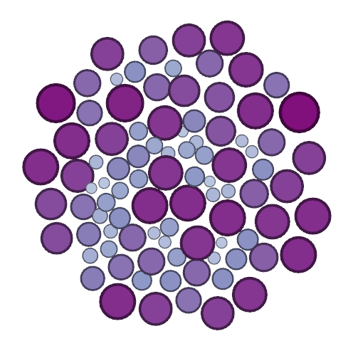

出现频率较高的作者有：mighty、lxsed、vicent、congsi、mayan等

四、总结

数据可视化使得数据显示更加丰富与直观，帮助发现未知的数据关联。同时，数据可视化的结果很大程度上取决于数据的处理。

